**框架修改**

注册自己的类到Setting中, 并更新Warpper

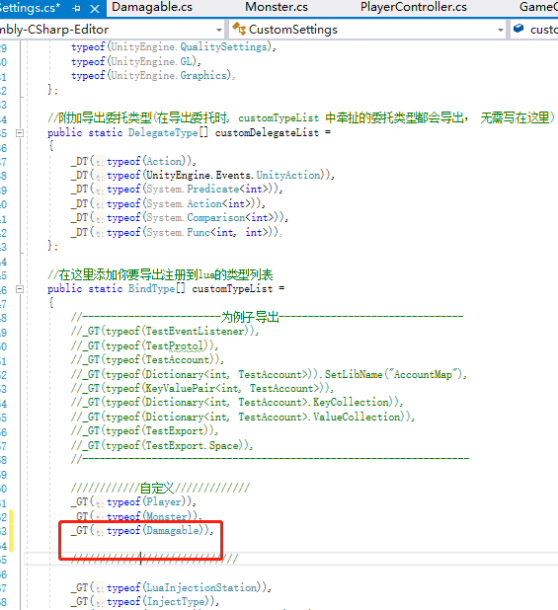

怪物生成时为其添加可伤害模块Damagable, 用于伤害计算; 设为可被伤害的图层

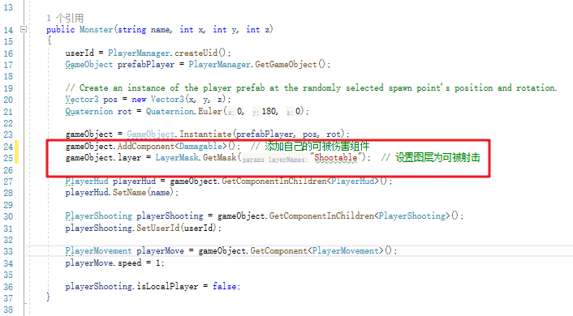

更改射击逻辑 攻击时调用受击方Damagable的OnDamage

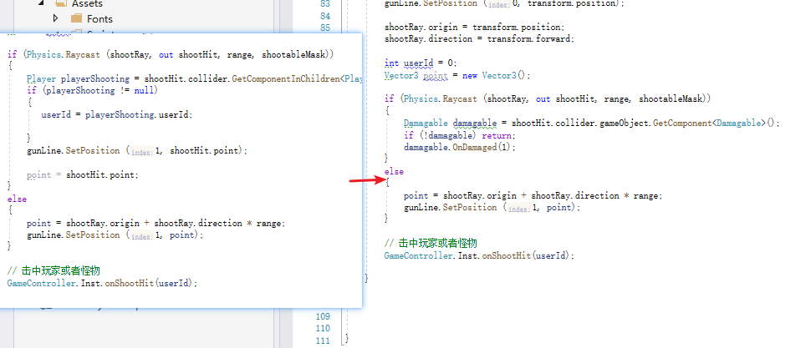

添加Shootable图层 另射击生效

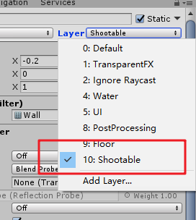

在可被伤害脚本中添加逻辑 受伤和死亡时均调用Lua脚本

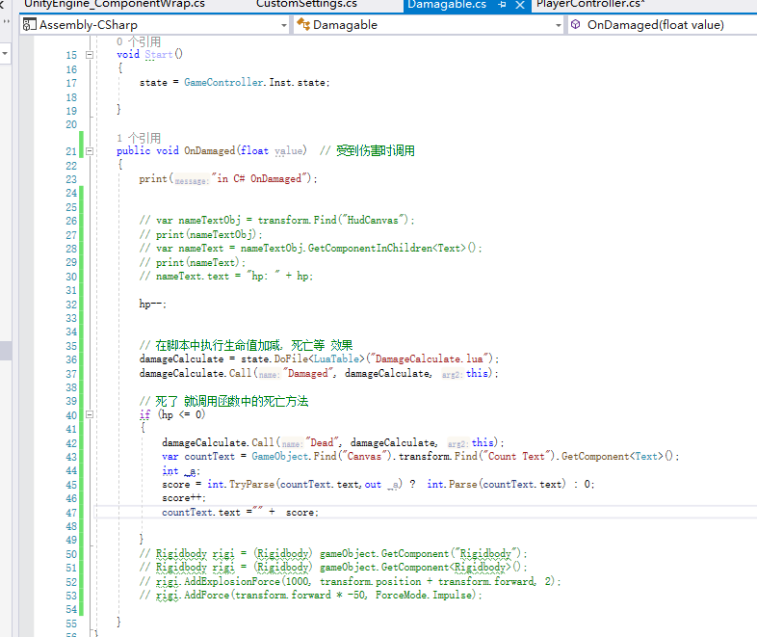

在里面实现攻击击退和死亡的效果

